一、特殊输入分析
本系统面向浙江省典型河道环境，具有以下特殊输入特征，设计需予以考虑。
第一，高浊度与悬浮物干扰。浙江部分河段受农业与生活排水影响，浊度变化剧烈，可能影响影像识别稳定性。
第二，多类型污染物并存。河道中常出现有机污染物（COD）、氮磷、油脂、微塑料等，系统需支持多标签输出能力。
第三，光照变化剧烈。河道户外环境中，阴影、反光、阴天等光照条件对影像质量影响显著。
第四，边缘设备部署受限。部分监测点位网络不稳定，要求边缘端具备本地缓存与断点续传能力。
第五，实时性要求高。从数据采集到预警推送的端到端延迟需控制在2秒以内，单帧推理延迟不超过200毫秒。
- 系统整体架构图
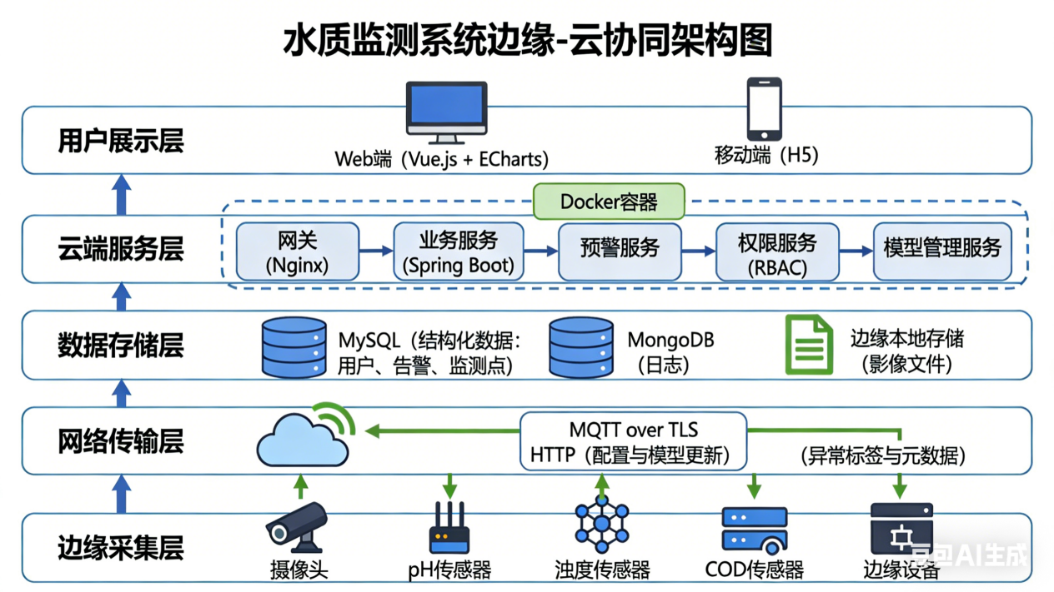
本系统采用边缘-云协同架构，整体拓扑结构如下。
摄像头与传感器接入边缘端设备（树莓派或Jetson Nano）。边缘端负责视频帧截取、传感器数据读取及轻量化模型推理。推理产生的异常标签与元数据通过MQTT协议上传至云端。
云端部署Spring Boot后端服务与Vue.js前端应用。后端负责数据聚合、告警生成、权限校验与存储管理。前端提供Web端与移动端可视化界面。
数据存储分为三部分。MySQL存储用户信息、监测点配置与告警记录等结构化数据。MongoDB存储系统运行日志与非结构化操作记录。边缘端本地文件系统保存原始影像文件。
网络传输层采用MQTT over TLS保障通信安全，服务端对外提供HTTPS接口。
三、功能要点补全与描述
第一，轻量化实时监测。基于边缘计算实现河道水质实时识别，包括浑浊度等级判定与疑似污染物类型识别。采用MobileNetV2与U-Net组合模型。
第二，多源数据融合。融合视频影像数据与pH、浊度、COD传感器数据进行综合分析。融合方式为时间对齐后加权投票。
第三，分级预警机制。支持轻度、中度、重度三级异常的自动分级判定，并通过短信与平台消息多渠道推送告警。
第四，可视化管理。提供Web端与移动端的水质趋势曲线展示与监测点热力图展示，前端使用ECharts实现图表渲染。
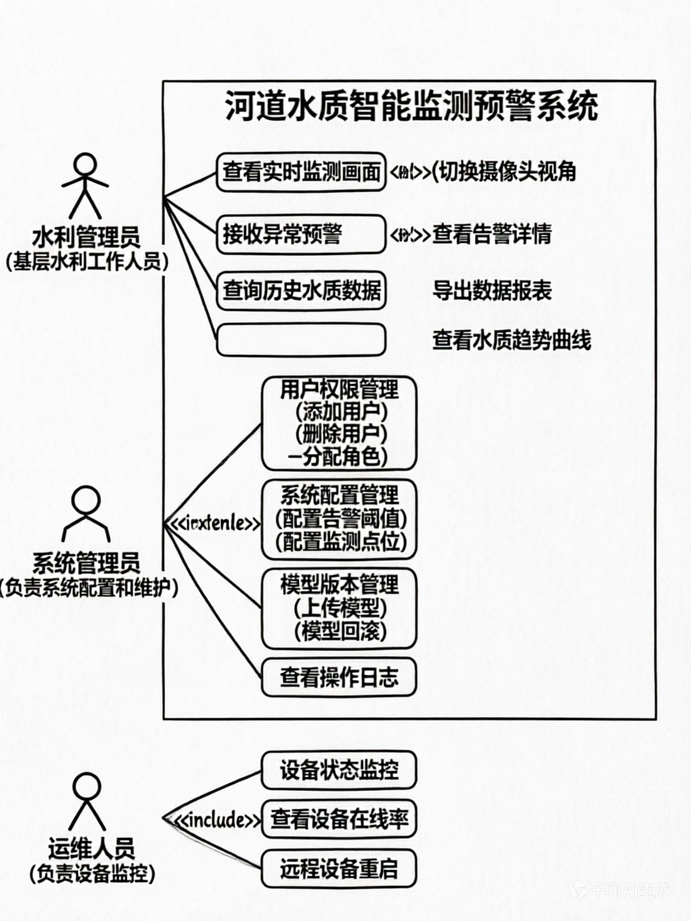
四、技术选型与分析
边缘推理层采用Python语言与TensorFlow Lite框架，适配树莓派与Jetson Nano等低算力设备，支持量化推理加速。
后端服务层采用Spring Boot框架与MyBatis持久层框架，稳定且生态丰富，支持高并发场景。
前端展示层采用Vue.js框架，搭配ECharts可视化库与Axios网络库，实现组件化开发与高效交互。
通信协议方面，边缘端与云端之间采用MQTT协议实现轻量级物联网通信，服务端内部服务之间采用gRPC提升效率，服务端与前端交互遵循RESTful规范。
数据存储方面，MySQL负责结构化业务数据，MongoDB负责日志与非结构化数据，边缘本地文件系统存储原始影像。
部署与运维采用Docker容器化部署，结合GitLab CI/CD实现自动化构建与部署，支持服务端水平扩展。
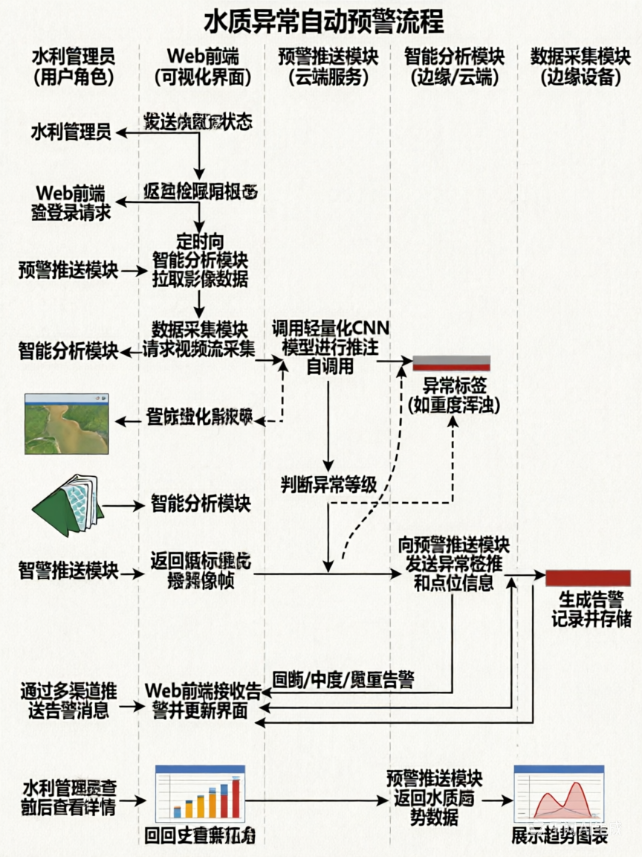
五、概要设计中的关键关系说明
本部分仅描述表间关系、模块关系与数据流，不展开具体字段定义。
表间关系说明
系统包含三个核心实体：用户、监测点、水质数据与告警记录。
一个监测点可以产生多条水质数据记录，每条水质数据记录归属于唯一监测点。
一个用户可以接收多条告警记录，每条告警记录关联唯一监测点与唯一用户。
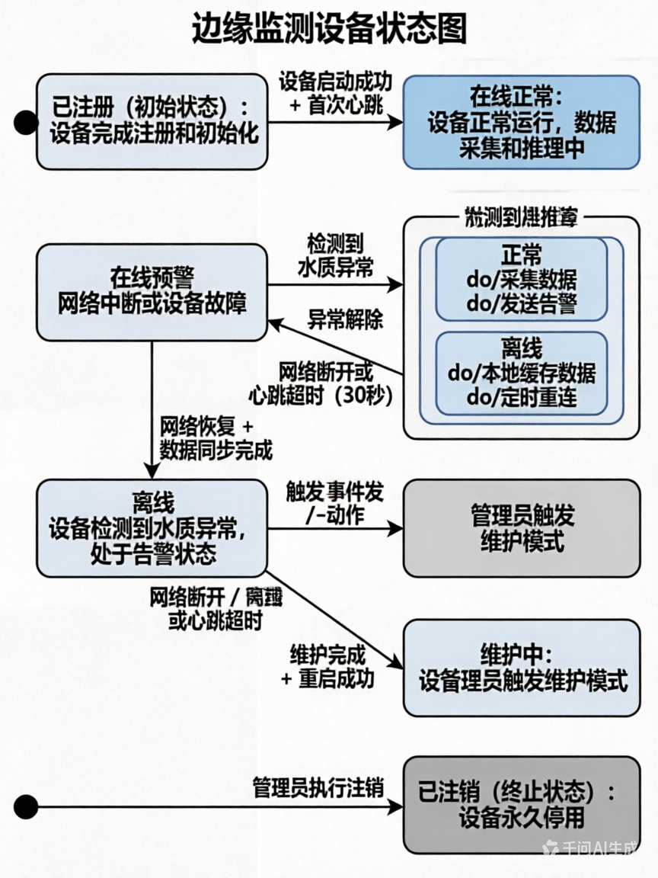
用户与监测点之间不存在直接拥有关系，但用户可通过权限配置查看指定监测点的数据。
模块间关系说明：
系统划分为五个核心模块，分别为数据采集模块、智能分析模块、预警推送模块、可视 化管理模块与权限管理模块。
数据采集模块负责从摄像头与传感器获取原始数据，输出标准化帧数据与传感器数值给智能分析模块。
智能分析模块接收影像与结构化数据，调用轻量化模型输出水质分类结果与异常标签给预警推送模块。
预警推送模块根据异常标签生成告警内容，调用短信平台API与WebSocket推送服务完成通知。
可视化管理模块从数据库读取历史数据，渲染报表与图表供前端展示。
权限管理模块接收用户凭证，校验角色与权限后返回访问控制结果，其他模块在关键操作前均调用本模块进行鉴权。
模块之间通过定义良好的JSON与HTTP接口进行通信，实现低耦合与高内聚。
数据流说明：
数据从采集端流向边缘端。摄像头提供实时视频流，传感器提供pH、浊度、COD数值，边缘端负责数据标准化。
边缘端完成模型推理后，将异常标签、点位ID与时间戳等元数据通过MQTT协议上传至服务端。
服务端接收数据后写入MySQL与MongoDB，同时触发预警推送流程。
前端通过RESTful API从服务端获取水质历史数据、告警记录与可视化图表数据。
在边缘端网络中断情况下，数据本地缓存，待网络恢复后自动补传，实现断点续传。
六、架构设计补充说明
本系统采用微服务架构与边缘-云协同架构相结合的方式。
后端采用Spring Boot框架，前端采用Vue.js框架，实现前后端分离部署。
边缘端部署在树莓派或Jetson Nano上，运行Linux系统与Python环境，负责实时采集与轻量化推理。
云端部署在云服务器上，运行Docker容器，包括Nginx反向代理、Spring Boot应用服务、MySQL数据库与MongoDB数据库。
服务端支持Docker集群部署，以应对多监测点接入与高并发请求。
七、接口设计概要
内部接口方面，数据采集模块向智能分析模块传递JSON格式数据，包含影像路径与传感器数值。智能分析模块向预警推送模块发送HTTP POST请求，携带异常等级与点位ID。
外部接口方面，系统调用短信平台API发送告警短信，调用地图API展示监测点位分布。
通信规范上，服务端与前端交互采用RESTful API，遵循标准HTTP方法。边缘端与服务端之间采用gRPC以提升通信效率。系统定义统一的错误码体系，例如400表示数据格式错误，500表示推理失败。
八、性能与容错概要
性能方面，单帧模型推理延迟控制在200毫秒以内，从数据采集到预警推送的端到端延迟不超过2秒。系统支持不少于100个监测点位同时接入，服务端支持不低于500 QPS的并发处理能力。
容错方面，边缘端在网络中断时本地缓存数据，恢复后自动补传。服务端进程崩溃后Docker容器自动重启。模型推理失败时记录错误日志并自动切换至备用规则引擎。摄像头离线时自动发送设备故障告警。
监控方面，系统记录所有关键操作与错误日志，并提供健康检查接口供运维监控使用。
最新版本号：V2.0
最新修订日期：2025年4月8日
编制组：第13组
主要撰写人：单智屹

